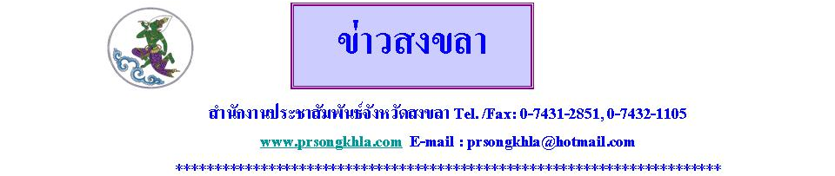
เทศบาลนครสงขลา จับมือภาคเอกชน จัดเทศกาลดนตรีสมิหลา มิวสิค เฟสติวัล (Samila Music Festival 2011) “มันส์สดจากทะเล”ครั้งแรกของจังหวัดสงขลา
เมื่อวันที่ 17 กันยายน 2554 ที่บริเวณศาลาไทย แหลมสมิหลาสงขลา อ.เมือง จ.สงขลา ได้มีการแถลงข่าวการจัดเทศกาลดนตรีสมิหลา มิวสิค เฟสติวัล (Samila Music Festival 2011) “มันส์สดจากทะเล”ครั้งแรกของจังหวัดสงขลา บนชายหาดที่ยาวที่สุด จัดขึ้น ระหว่างวันที่ 1 – 2 ตุลาคม 2554 ที่บริเวณชายหาดแหลมสมิหลาสงขลา ตั้งแต่บริเวณด้านหลังสนามไดรกอล์ฟ ถึง หลังสนามกีฬาติณสูลานนท์ โดยมีผู้ร่วมแถลงข่าวประกอบด้วย นายจรัญ บิลพัฒน์ รองนายกเทศมนตรีนครสงขลา ,พ.ต.อ.อรุณ กุลสิรวิชย์ ผกก.สภ.สทิงพระ รรท.ผกก.สภ.เมืองสงขลา ,นายกฤษฎา ปุเวกิจ โปรดิวเซอร์ในการจัดงานและนายวาทิต เชาวลาห์ โปรแจ๊คท์ แมกเนเจอร์
สำหรับงาน เทศกาลดนตรีสมิหลา มิวสิค เฟสติวัล (Samila Music Festival 2011) ตอนมันส์ สด จากทะเล ถือเป็นกิจกรรมด้านการส่งเสริมการท่องเที่ยวอีกทางหนึ่ง ที่จะทำให้จังหวัดสงขลามีภาพลักษณ์ที่ดีและโดดเด่นขึ้นในเรื่องของการท่องเที่ยว โดยกิจกรรมนี้เป็นการเน้นกลุ่มเป้าหมายคนไทยเป็นหลัก และดึงดูดนักท่องเที่ยวในจังหวัดใกล้เคียง รวมถึงนักท่องเที่ยวจากประเทศมาเลเซียและสิงคโปร์อย่างไรก็ตามการจัดเทศกาลดนตรีสมิหลา มิวสิค เฟสติวัล (Samila Music Festival 2011) นับเป็นครั้งแรกของชาวจังหวัดสงขลาที่จะได้มีโอกาสสัมผัสกับการแสดงพลังทางดนตรีและประสบการณ์ด้านแสง สี เสียง อย่างเต็มรูปแบบ
โซนเวทีหมึกยักษ์ เป็นเวทีที่มีการแสดงแนวเพลงที่เข้ากับจังหวะของเสียงคลื่น บรรยากาศของทะเลด้วยแนวเพลงสบายๆและความสนุกสนาน เป็นกลิ่นไอจังหวะของเพลงเรคเก้และดนตรีสกา จึงทำให้แนวเพลงที่บรรเลงออกมาจากเวทนี้ เกิดความสนุกและรู้สึกเป็นมิตรเหมาะกับการดื่มด่ำกลิ่นไอแห่งท้องทะเลควบคู่ไปด้วย
โซนเวทีฉลาม เป็นเวทีที่มีการรวมแนวดนตรีที่หลากหลายและผสมกับความเก๋าของนักดนตรี ทำให้เวทีนี้มีความสนุกของดนตรีให้สมกับที่เป็นเทศกาลดนตรีครั้งแรกของสงขลา ที่มีมนต์เสน่ห์ของเมืองเก่าที่ส่งผลมายังยุคปัจจุบัน ที่สื่อถึงความเก๋าของเมืองสงขลา เวทีนี้จะมีศิลปินที่เก๋าทั้งประสบการณ์ เก๋าทั้งฝีมือ มาแสดงความมันส์กันสดๆริมหาดสมิหลา ชายหาดที่เป็นสัญลักษณ์ของเมืองสงขลา โดยมีพื้นหลังเป็นเกาะหนู เกาะแมว เวทีนี้จะการันตีความมันครบเครื่อง โดยมีศิลปินกว่า 20 ศิลปิน 20 ความมันส์กันตั้งแต่เที่ยงวัน ยันเที่ยงคืน ภายในระยะเวลา 2 วัน 2 คืน แห่งความสนุกสนาน
นอกจากนี้ ยังมีโซนต่างๆ เพื่อสร้างทีมบรรยากาศแบบทะเล คือ โซนตลาดนัดไอเดีย (IDEA&DIY) โซนแพปลา (ของกินแบบท้องถิ่น) และโซนผู้มีอุปการคุณทุกท่าน ไตก๋ง(โซนSPONSOR) พบกับเทศกาลดนตรีที่จัดขึ้นริมชายหาดที่ยาวที่สุด ตอน "มันส์ สด จากทะเล" "จัดเต็ม!" เพื่อกระชากความมันส์กันตั้งแต่เที่ยงวันยันเที่ยงคืน งานนี้ไม่มันส์ให้มันรู้ไป!!! สถานที่ : ริมชายหาดสมิหลา จังหวัดสงขลา วัน/เวลาจัดงาน : 1-2 ตุลาคม 2554 ( เสาร์ - อาทิตย์ ) บัตรราคา : 500 บาท *บัตรเดียวใช้ได้ทั้ง 2 วัน …

วิชราวุฒิ แกล้วกล้าหาญ//ข่าว
ส.ปชส.สงขลา//17 ก.ย. 54

